 | Initiation à Scratch
Comment donner des instructions à un lutin ?
- Sélectionner le lutin
- Cliquer sur l’onglet script
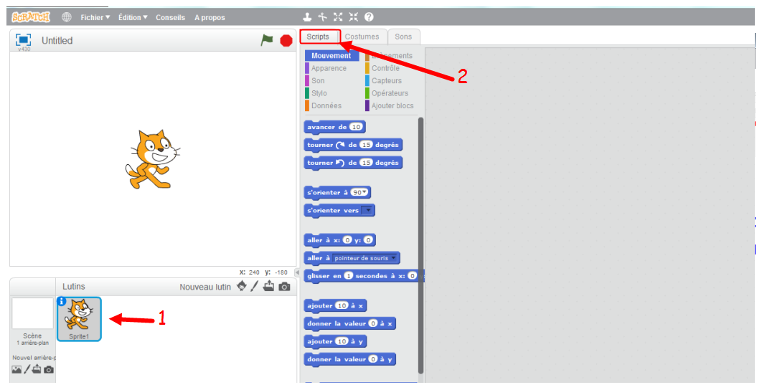
- Il ne reste plus qu’à glisser et à emboîter les différents blocs qui vont constituer le script.
Chaque bloc a une couleur qui correspond à un groupe (mouvement, apparence, …).
Afin de lancer le programme, il suffit de cliquer sur le drapeau vert.
Voici un premier programme à tester : 

